徐坊街道办事处2019年度部门决算

目 录
第一部分 徐坊街道办事处部门概况
一、部门主要职责
二、部门基本情况
第二部分 2019年度部门决算表
一、收入支出决算总表
二、收入决算表
三、支出决算表
四、财政拨款收入支出决算总表
五、一般公共预算财政拨款支出决算表
六、一般公共预算财政拨款基本支出决算表
七、一般公共预算财政拨款“三公”经费支出决算
表
八、政府性基金预算财政拨款收入支出决算表
九、国有资产占用情况表
第三部分 2019年度部门决算情况说明
一、收入决算情况说明
二、支出决算情况说明
三、财政拨款支出决算情况说明
四、一般公共预算财政拨款基本支出决算情况说明
五、一般公共预算财政拨款“三公”经费支出决算
情况说明
六、机关运行经费支出情况说明
七、政府采购支出情况说明
八、预算绩效情况说明
第四部分 名词解释

第一部分 徐坊街道办事处部门概况

一、部门主要职能
（一）贯彻执行党的路线、方针和政策，认真执行上级党委和政府的各项决议，负责党的思想、组织、作风建设，负责对本街道党员的教育和管理工作，负责纪检监察工作，做好党的统一战线工作，发挥工、青、妇等群众组织的积极作用。
（二）根据全区国民经济与社会发展规划和计划的总体要求制定街道经济和社会发展中长期规划和年度计划，并组织实施。
（三）以经济建设为中心，做好招商引资，积极发展第三产业、社区（村）服务事业，不断加强精神文明建设，提高辖区居民素质。
二、部门基本情况
纳入本套部门决算汇编范围的单位共两个：徐家坊街道办事处、徐家坊街道便民服务中心
本部门2019年年末实有人数58人，其中在职人员32人，离休人员0人，退休人员0人；年末其他人员26人；年末学生人数0人。

第二部分 2019年度部门决算表

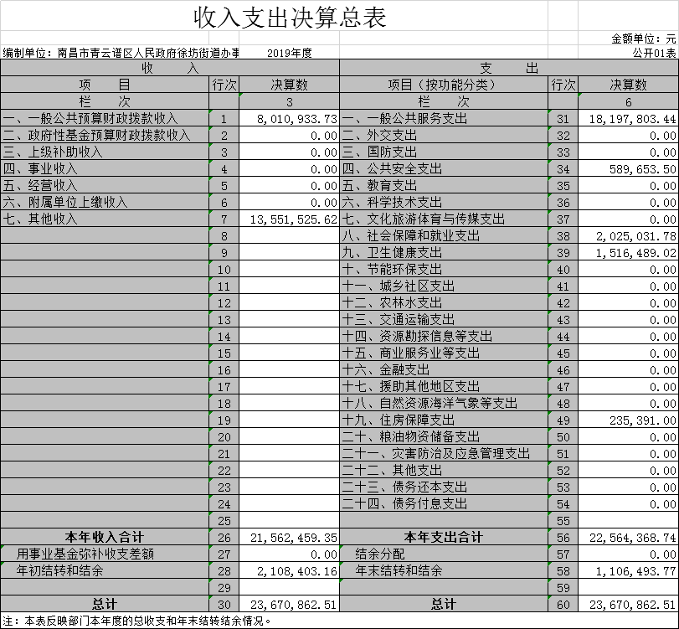
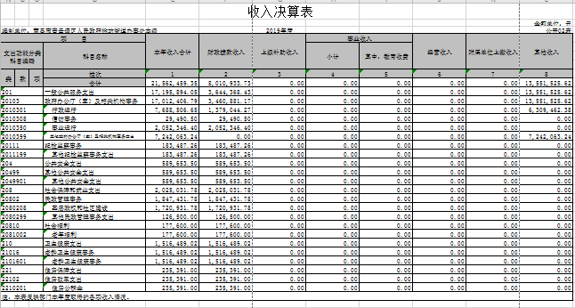
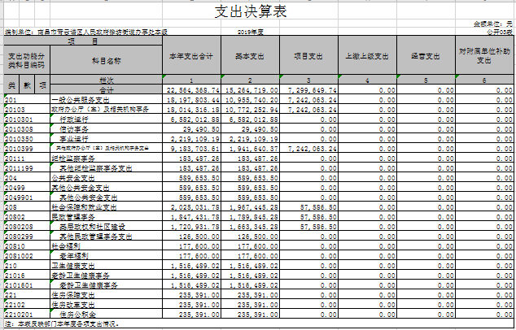
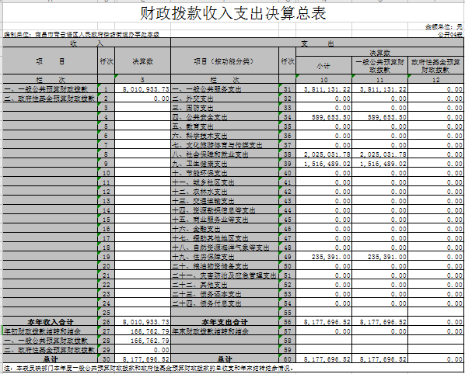
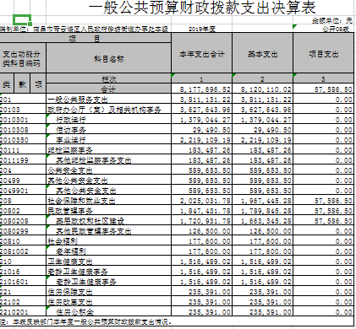

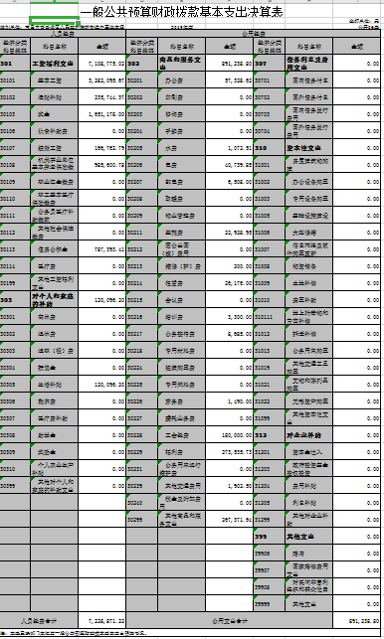

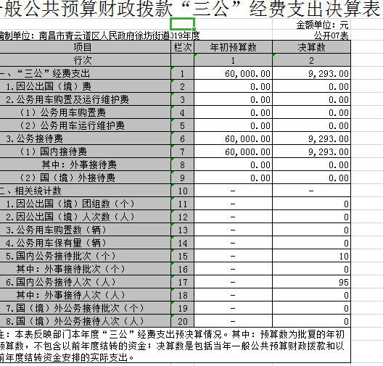
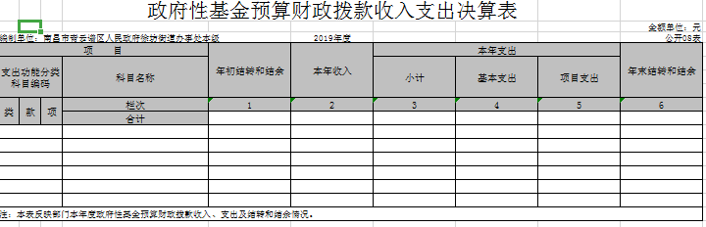
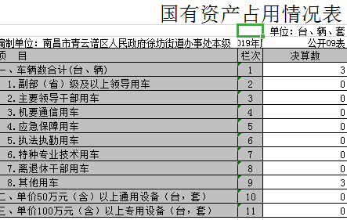

第三部分 2019年度部门决算情况说明

一、收入决算情况说明
本部门2019年度收入总计2367.08万元，其中年初结转和结余210.84万元，较2018年增加1761.1万元，增加74.39%；本年收入合计2156.24万元，较2018年增加1744.43万元，增长80.9%，主要原因是：增加代转社区干部社保费用等。
本年收入的具体构成为：财政拨款收入801.09万元，占37.15%；事业收入0万元，占0%；经营收入0万元，占0 %；其他收入1355.15万元，占62.85%。
二、支出决算情况说明
本部门2019年度支出总计2367.08万元，其中本年支出合计2256.43万元，较2018年增加1861.29万元，增长471%，主要原因是：增加代转社区干部社保费用等；年末结转和结余110.64万元，较2018年减少100.2万元，降低47.52%，主要原因是：严格控制经费支出总额，加强厉行节约绩效考评。
本年支出的具体构成为：基本支出1526.47万元，占67.65%；项目支出729.96万元，占32.35%；经营支出0万元，占0%；其他支出（对附属单位补助支出、上缴上级支出）0万元，占0%。
三、财政拨款支出决算情况说明
本部门2019年度财政拨款本年支出年初预算数为817.76万元，决算数为817.76万元，完成年初预算的100%。其中：
（一）一般公共服务支出年初预算数为801.09万元，决算数为381.11万元，完成年初预算的47.57%，主要原因是：坚持中央八项规定，科学设定相关标准；严格控制经费支出总额，加强厉行节约绩效考评。公共安全支出决算数为58.96万元，社会保障和就业支出决算数为202.50万元，卫生健康支出决算数为151.64万元，住房保障支出23.53万元。……

四、一般公共预算财政拨款基本支出决算情况说明
本部门2019年度一般公共预算财政拨款基本支出817.76万元，其中：
（一）工资福利支出710.87万元，较2018年增加423.18万元，增长147%，主要原因是：代转社区干部社保费用等。
（二）商品和服务支出89.12万元，较2018年减少17.88万元，下降16.71%，主要原因是：中央八项规定，节省支出。
（三）对个人和家庭补助支出12万元，较2018年增加11.56万元，增长2627.27%，主要原因是：补助经费增加
五、一般公共预算财政拨款“三公”经费支出决算情况说明
本部门2019年度一般公共预算财政拨款“三公”经费支出年初预算数为6万元，决算数为0.92万元，完成预算的15.33%，决算数较2018年增加0.13万元，增长16.45%，其中：
（一）因公出国（境）支出年初预算数为0万元，决算数为0万元，完成预算的0%，决算数较2018年增加（减少）0万元，增长（下降）0%。决算数较年初预算数增加（减少）的主要原因是：无。
（二）公务接待费支出年初预算数为6万元，决算数为0.92万元，完成预算的15.33%，决算数较2018年增加0.13万元，增加16.45%。决算数较年初预算数增加的主要原因是：招商任务
（三）公务用车购置及运行维护费支出0万元，其中公务用车购置年初预算数为0万元，决算数为0万元，完成预算的0%，决算数较2018年增加（减少）0万元，增长（下降）0%。决算数较年初预算数增加（减少）的主要原因是：2016年2月公车改革，我单位公车已全部上交；公务用车运行维护费支出年初预算数为0万元，决算数为0万元，完成预算的0%，决算数较2018年增加（减少）0万元，增长（下降）0%。决算数较年初预算数增加（减少）的主要原因是：2016年2月公车改革，我单位公车已全部上交。
六、机关运行经费支出情况说明
本部门2019年度机关运行经费支出89.12万元（与部门决算中行政单位和参照公务员法管理事业单位一般公共预算财政拨款基本支出中公用经费之和保持一致）。
七、政府采购支出情况说明
本部门2019年度政府采购支出总额30.23万元，其中：政府采购货物支出30.23万元、政府采购工程支出0万元、政府采购服务支出0万元。授予中小企业合同金额30.23万元，占政府采购支出总额的100%，其中：授予小微企业合同金额0万元，占政府采购支出总额的0%。（市级部门公开的政府采购金额的计算口径为：本部门纳入2019年部门预算范围的各项政府采购支出金额之和，并做好与2019年度政府采购信息统计报表中“政府采购资金情况表”有关数据的衔接。）
八、预算绩效情况说明
（一）绩效管理工作开展情况
根据预算绩效管理要求，我部门组织对2019年度一般公共预算项目支出全部开展绩效自评，涉及项目数量0个，项目总金额0万元。
其中，对“XXX”、“XXX”等项目分别委托“XXX”、“XXX”等第三方机构开展绩效评价。从评价情况来看，......（请对预算绩效评价情况进行简单说明）。
组织对“XXX”、“XXX”等0个部门（单位）开展整体支出绩效自评，涉及一般公共预算支出0万元，政府性基金预算支出0万元。其中，对“XXX”、“XXX”等部门（单位）整体支出分别委托“XXX”、“XXX”等第三方机构开展绩效评价。从评价情况来看，......（请对整体支出绩效评价情况进行简单说明）。
（二）部门决算中项目绩效自评结果（选择1至2个预算金额最大或预算金额200万以上的项目）
我部门今年在市级部门决算中反映XXX及XXX项目绩效自评结果。
XXX项目绩效自评综述：根据年初设定的绩效目标，XXX项目绩效自评得分为0分。项目全年预算数为0万元，执行数为0万元，完成预算的0%。主要产出和效果：一是......；二是......。发现的问题及原因：一是......；二是......。下一步改进措施：一是......；二是......。
XXX项目绩效自评综述：......。
在公开项目绩效自评综述的同时，需公开《项目支出绩效自评表》。

第四部分 名词解释

名词解释应以财务会计制度、政府收支分类科目以及部门预算管理等规定为基本说明，可在此基础上结合部门实际情况适当细化。“三公”经费支出和机关运行经费支出口径必需予以说明。

